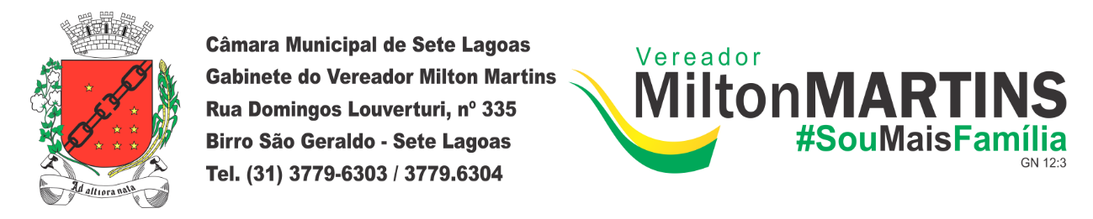

INDICAÇÃO Nº. __________ /2019

O Vereador que este subscreve, vem de acordo com as normas regimentais, solicitar às Vossas Excelências, que seja enviada correspondência ao Excelentíssimo Senhor Deputado Federal EROS BIONDINI (PROS), para que intervenha junto ao Governo Federal, para que seja disponibilizado o CONSTRUCARD(Programa Cartão Reforma) e o Programa Minha Casa Melhor do Governo Federal, aos beneficiados com as casas entregues pelo programa “Minha Casa Minha Vida” no Condomínio Lagoa Grande II, em Sete Lagoas/MG.

Desde já agradecemos o empenho e o apoio de Vossa Exa. para com a nossa cidade.

JUSTIFICATIVA

Com relação ao CONSTRUCARD, tal pedido visa possibilitar que os beneficiários do programa Minha Casa Minha Vida no Condomínio Lagoa Grande II em Sete Lagoas/MG possam realizar o fechamento de suas residências com muros.
Já com relação ao programa, minha Casa melhor, os mesmos beneficiários poderão adquirir móveis, eletrodomésticos e demais utilidades da Casa, dando dignidade aos moradores.
Dessa forma, requer que Vossa Senhoria, possa intervir junto à Caixa Econômica Federal, a fim de que os citados programas sejam disponibilizados aos beneficiados com as moradias do Condomínio Lagoa Grande II.

Pelo exposto, aguardo a aprovação desta Indicação.
Sala das Sessões, 15 de julho de 2019.
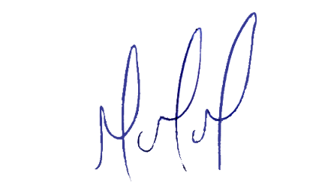
MILTON MARTINS
VEREADOR

